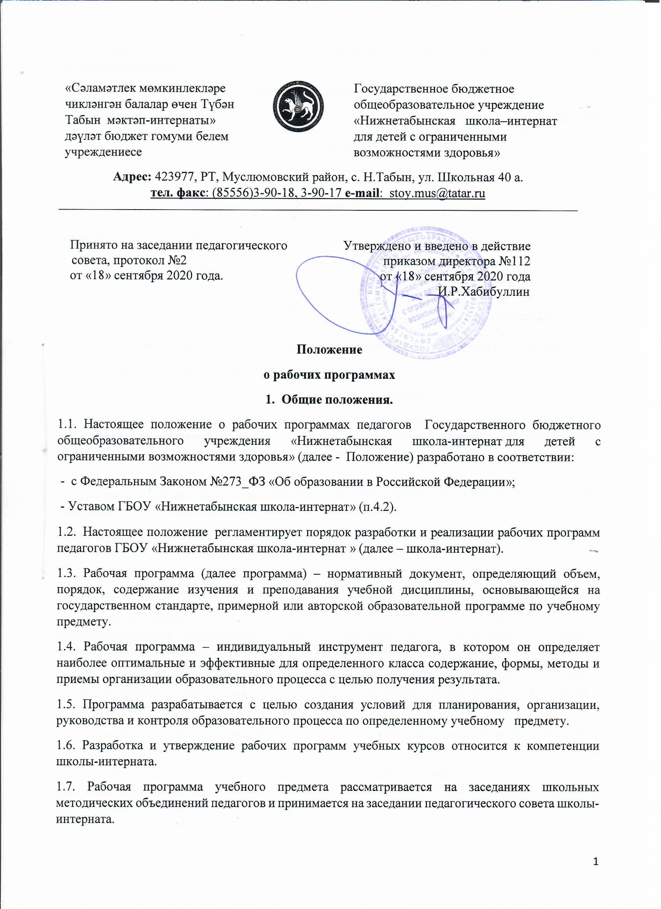

1.8. Рабочая программа учебного предмета утверждается и вводится в действие приказом директора школы-интерната.
II. Основные цели рабочей программы.
2.1. Основная цель рабочей программы - определение содержания, объема, порядка изучения учебной дисциплины с учетом ее целей, задач и особенностей организации образовательного процесса в школе-интернате, контингента обучающихся.
2.2. Для достижения цели программа выполняет следующие функции:
- нормативную, являясь документом, обязательным для выполнения в полном объеме;
- целеполагания, определяющую ценности и цели, ради достижения которых она введена в ту или иную образовательную область;
- определения содержания образования, фиксирующую состав его элементов, подлежащих усвоению обучающимися, а также степень трудности данных элементов;
- процессуальную, определяющую логическую последовательность усвоения элементов содержания образования, организационные формы и методы, средства и условия обучения.
III. Технология (требования к разработке и оформлению) разработки программы.
3.1. Программа составляется учителем на один учебный год обучения.
3.2. Программа по учебному предмету разрабатывается на основе:
- Примерной адаптированной основной общеобразовательной программы образования обучающихся с умственной отсталостью (интеллектуальными нарушениями), одобрена решением федерального учебно-методического объединения по общему образованию (протокол от 22 декабря 2015 г. №4/15);
- «Программы специальных (коррекционных) образовательных учреждений VIII вида». Под редакцией И. М. Бгажноковой 5-9 классов, М.: «Просвещение», 2010 год;
- «Программ специальных (коррекционных) общеобразовательных учреждений VIII вида» 5-9 классов под ред. В.В.Воронковой;
- «Базисного учебного плана специальных ( коррекционных) образовательных учреждений VIII вида (2 варианта);
- «Учебного плана общего образования обучающихся с умственной отсталостью (интеллектуальными нарушениями) ГБОУ «Нижнетабынская школа-интернат для детей с ограниченными возможностями здоровья» (1-4 классы);
- «Учебного плана общего образования обучающихся с умственной отсталостью (интеллектуальными нарушениями) ГБОУ «Нижнетабынская школа-интернат для детей с ограниченными возможностями здоровья» (5-9 классы);
- «Положением о рабочей программе ГБОУ «Нижнетабынская школа-интернат для детей с ограниченными возможностями здоровья».
3.3. Проектирование содержания образования на уровне отдельного учебного предмета осуществляется индивидуально каждым педагогом в соответствии с требованиями федерального государственного образовательного стандарта, уровнем его профессионального мастерства и авторским видением содержания и методов обучения.
3.5. Допускается разработка программы коллективом педагогов одного методического объединения.
3.6. Рабочая программа учебного предмета должна быть оформлена по образцу, аккуратно, без исправлений выполнена на компьютере.
IV. Структура рабочей программы.
4.1. Структура программы является формой представления учебного предмета как целостной системы, отражающей внутреннюю логику организации учебно-методического материала, и включает в себя следующие элементы:
- титульный лист (название программы);
- требования к уровню подготовки учащихся.
- основное содержание
- учебно-тематическое планирование;
- календарно- тематическое планирование;
4.1.1. Титульный лист рабочей программы содержит:
- полное наименование общеобразовательного учреждения;
- грифы согласования и утверждения данной программы («Рассмотрено на заседании школьного методического объединения» руководитель ШМО:___ /фио/. Протокол №__ от _________, «Согласовано» заместитель директора по УР___/фио/, «Принято на педагогическом совете». Протокол № _____ от ____________ ,«Утверждено и введено в действие приказом директора школы-интернат №___ от ______», );
- название учебного предмета, для изучения которого написана программа;
- указание класса, для которого предназначена данная программа;
- Ф.И.О. разработчика программы, квалификационная категория;
- год составления программы.
4.1.2. Требования к уровню подготовки учащихся освоения конкретного учебного предмета (требования к уровню подготовки обучающихся) разрабатываются в соответствии с федеральным государственным образовательным стандартом. Они преемственны по ступеням общего образования и учебным предметам. Требования к уровню подготовки выпускников определяют основные компетенции, знания, умения и навыки, которыми должны овладеть обучающиеся в процессе изучения данного курса.
4.1.3. Основное содержание программы – это краткое тезисное изложение основных теоретических положений курса.
4.1.4. Учебно-тематическое планирование (название раздела, количество часов).
4.1.5. Оформление содержания календарно-тематического планирования учебной программы осуществляется по следующей схеме:
№ | Раздел | Тема | Кол-во часов | Дата | Фактическая дата

При необходимости для детей с глубокоумственной отсталостью можно добавить колонку: «Индивидуальная работа».
4. 2. Учитель вправе вносить дополнительные разделы в календарно-тематический план при обязательном соблюдении принятых согласно данному Положению разделов.
4. 3. Количество контрольных работ, диктантов, практических работ, тестов и т.д. по предметам указывается в соответствующем разделе календарно-тематического плана.
4. 4. В календарно-тематическом плане указывается количество необходимых для обучения практических занятий, распределенных по классам и темам. Отмечаются:
- по русскому языку: контрольные диктанты, контрольное списывание, изложения, сочинения;
- по математике: контрольные и самостоятельные работы;
- по естествознании, природоведению: лабораторные работы, практические работы;
- по географии: работа с контурными картами;
- по физической культуре: нормативы физической подготовленности обучающихся;
- по домоводству: практические работы, тесты;
- по трудовому (профессионально-трудовому) обучению: практические, лабораторные, контрольные, самостоятельные работы.
4.5. Программа курсов внеурочной деятельности должны содержать:
- введения, в котором содержится информация о назначении программы, ее структуре, объеме часов, отпущенных на занятия, возрастной группе учащихся, на которых ориентирована программа;
- планируемые результаты освоения курса внеурочной деятельности;
- содержание курса внеурочной деятельности с указанием форм организации учебных занятий, основных видов учебной деятельности;
- календарно-тематическое планирование.
V. Оформление программы.
5.1. Требования к оформлению:
- формат А 4;
- поля стандартные;
- шрифт Times New Roman;
- кегель 12;
- межстрочный интервал 1.
Таблицы вставляются непосредственно в текст.
5.2. Титульный лист считается первым.
5.3. Календарно-тематическое планирование представляется в виде таблицы.
VI. Рассмотрение и утверждение программы.
6.1. Программа по предмету ежегодно принимается на заседании педагогического совета, проверяется заместителем директора по учебной работе.
6.2. Программа утверждается приказом директора школы-интерната в начале учебного года.
6.3. При несоответствии программы установленным данным Положением требованиям директор школы-интерната накладывает резолюцию о необходимости доработки с указанием конкретного срока исполнения.
6.4. Все изменения, дополнения, вносимые педагогом в программу в течение учебного года, должны быть согласованы с заместителем директора по учебной работе.
VII. Действие программы.
Программа изменяется при:
- введение нового учебно-методического комплекта;
- изменение учебного плана школы-интерната;
- изменение федеральных государственных образовательных стандартов;
- изменение законодательства об образовании.

